No telefone colocar: CONTATO: (19) 99925.8117 [ICONE DO WHATSAPP]

Substituir as imagens do banner pelas imagens enviadas, ver o tamanho da imagem para não cortar.

Retirar o menu ali da parte superior

Colocar o LOGO DO ECOVILLA e mudar o escrito para ECOVILLA BOA VISTA (SEO)

Diminuir espaçamento dos parágrafos e mudar a letra para cor branca (melhorar leitura)

Substituir pela imagem que mandarei no whatsapp

5 anos construindo sonhos!

Colocar aspas grandes no início e final deste texto, na cor verde do box ali de cima. Aumentar um pouco o espaçamento das linhas.

Ecovilla Boa Vista – Exuberante

Com natureza exuberante aqui você encontrará a paz que sempre sonhou. Abraçado pela natureza com cinturão verde dentro do condomínio. Venha conhecer este paraíso!

Ecovilla Boa Vista – Entrada

Segurança com mais de 300 câmeras, rondas e portaria 24 hs, muros e grades monitorados por câmeras.

Ecovilla Boa Vista – Perspectiva

Venha conhecer nosso plantão de vendas, já contamos com diversas perspectivas de possíveis residências para que você consiga vislumbrar como poderá ser seu novo lar!

Mais de 120.00 m² de áreas verdes, lazer e lagos. Realmente ecossustentável com autonomia hídrica, fiações e cabeamento subterrâneos, postes slins com iluminação de LED, estação de tratamento de água e esgoto.

Alinhar galeria e retirar esse esquema verde que aparece. Subir fotos novas pasta “Imagens Galeria” Drive – Além das que já estão aí. Se tiver repetida - ignorar

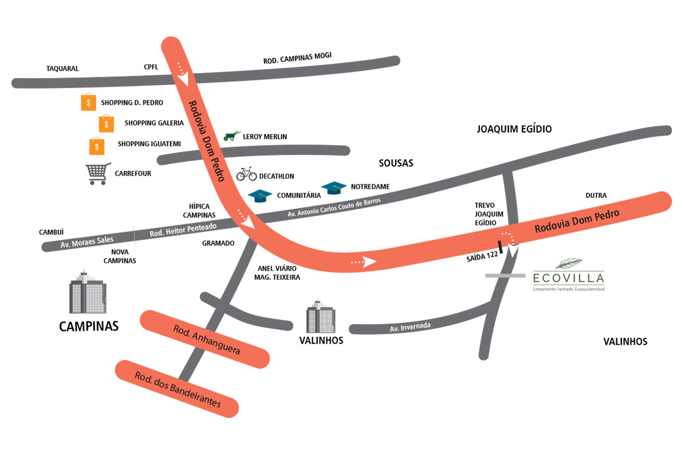

Colocar o MAPA que está no drive e o texto acima:

A POUCOS MINUTOS DO SHOPPING IGUATEMI CAMPINAS

Perto daquilo que você precisa, com fácil acesso pela Rodovia Dom Pedro na saída 122 (Joaquim Egídio, sentido Valinhos). Fica próximo das principais rodovias e a poucos minutos do Shopping Iguatemi, Carrefour, Hípica, Gramado, Sousas, Notre Dame, Comunitária, Nova Campinas, Taquaral, Valinhos e Porto Seguro.

COLOCAR O LOGO DO WAZE e do MAPS com os links para o endereço:

Waze: <https://waze.com/ul/h6gyte1v4u>

Maps: <https://maps.app.goo.gl/T8wCGZR2bSSyMcoA6>,

Copyrights © 2022 All Rights Reserved by Ecovilla.

O Loteamento Residencial Ecovilla foi aprovado pelo decreto municipal nº 8.721/14 e Registrado na Matrícula nº 3.429

ecovillaboavista1@gmail.com · (19) 99925.8117

LOGO INSTAGRAM E FACEBOOK